**Programação orientada a objetos**

LICENCIATURA ENGENHARIA INFORMÁTICA MÉDICA

2ºano

2023/2024

Docente: Tiago Castro

Grupo 9

No.22845 – Mateus Costa

No.28027 – Houda El Manssouri

No.28040 – Beatriz Fernandes

No.29860 – Júlio Pereira

Índice

Repositório GitHub com o trabalho 2

https://github.com/pumata22/Trabalho_POO.git 2

**Introdução** 2

**Modelo de Negócio** 2

**Objetivos** 2

**Classes Identificadas** 2

**Implementação Essencial das Classes** 3

**Desafios Encontrados** 6

**Desenvolvimento da Lógica das Classes** 6

**Exemplos de Utilização** 6

Desafios encontrados 7

Conclusão 7

Repositório GitHub com o trabalho

<https://github.com/pumata22/Trabalho_POO.git>

# **Introdução**

Neste relatório demonstramos o nosso desenvolvimento no trabalho prático da disciplina de Programação Orientada a Objetos. No qual tentamos tentar explicar um pouco algumas partes mais importantes do nosso código.

# **Modelo de Negócio**

* O Modelo de Negócio que nos decidimos adotar é o de uma aplicação de gestão de atividades de socorro.

### **Objetivos**

* O nosso objetivo com este trabalho é conseguir planear, projetar uma aplicação de atividades de socorro que funcione e que possa ser utilizada.

# **Classes Identificadas**

Classes: - Classes: --> Bombeiros

--> Inem

--> ForcasArmadas

--> Ocorrencia

--> Pessoa

--> ProtecaoCivil

--> Veiculos

-->TipoOcorrencia

- Abstratas: --> AbstrataVeiculos

- Interfaces: --> IVeiculos

# **Implementação Essencial das Classes**

* **Bombeiros**

**Atributos**

private string nomQuartel;

private int idQuartel;

private string moradaQuartel;

private int contacto;

**Construtores**

public Bombeiros(){}

public Bombeiros(int idQuartel, string moradaQuartel, int contacto, string nomQuartel){}

* **Inem**

**Atributos**

private int qtdMedicos;

private int qtdEnfermeiros;

private int qtdMeios;

private string posicionamento;

**Construtores**

public Inem() {}

public Inem(int qtdMedicos, int qtdEnfermeiros,int qtdMeios, string posicionamento){}

* **ForçasArmadas**

**Atributos**

private string tipoForca;

private string moradaBase;//base ou esquadra da policia por exemplo

Veiculos veiculo = new Veiculos();

**Construtores**

public ForcasArmadas(){}

public ForcasArmadas(string tipoForca, string moradaBase){}

* **Ocorrência**

**Atributos**

private string morada;

private string veiculos;

private string observacoes;

private int data;

private int idade;

private int nVitimas;

private int nOcorrencia;

private int identificadorTipoEmergencia;

private int nVeiculos;

private int coordenadas1, coordenadas2;

private int nOperacionais;

private double horaAlerta, horaFecho;

private double areaArdida;

Pessoa pessoa = new Pessoa();

**Construtor emergências medicas e agressão**

public Ocorrencia(string morada, string veiculos, string observacoes, int nVitimas, int idade, int nOcorrencia, int identificadorTipoEmergencia, int nOperacionais, Pessoa pessoa){}

**Construtor acidente**

public Ocorrencia (string morada, string veiculos, string observacoes, int nVitimas,int nOcorrencia, int identifacadorTipoEmergencia,int coordenadas1, int coordenadas2, int nOperacionais, Pessoa pessoa) {}

**Construtor incendio urbano e industrial**

public Ocorrencia (string morada, string veiculos,int nOcorrencia, string observacoes, int nVitimas, int identifacadorTipoEmergencia, int coordenadas1, int coordenadas2, int nOperacionais) {}

**Construtor incendio florestal**

public Ocorrencia(string morada, string veiculos, string observacoes,int nOcorrencia,

int identificadorTipoEmergencia, int coordenadas1, int coordenadas2, int nOperacionais, double areaArdida){}

* **Pessoa**

**Atributos**

private int nOperacional;

private string nome;

private int idade;

private int moradaPessoa;

**Construtores**

public Pessoa (int nOperacionalPar, string nomePar, int idadePar, int moradaPessoaPar) {}

* **Veículos**

**Atributos**

private string sigla;

private string categoria;

private int lugares;

**Construtores**

public Veiculos (string siglaPar, string categoriaPar, int lugaresPar) {}

* **Proteção civil**

**Atributos**

private string nome;

private string area;

Veiculos veiculo = new Veiculos();

**Construtores**

public ProtecaoCivil(string nome_par, string area_par){ }

# **Desafios Encontrados**

* Como armazenar as ocorrências, para posteriormente mostrar, ainda não entendemos o conceito total, mas achamos que estamos num bom caminho;

# **Desenvolvimento da Lógica das Classes**

* **Como foi mencionado anteriormente, foram criadas 7 classes que são** Bombeiros, Inem, ForcasArmadas, Ocorrência, Pessoa, ProtecaoCivil Veículos e tipo Ocorrência;
* Foi criada também uma classe abstrata chamada Veiculos;
* Por fim foi criada uma interface chamada IVeiculos.

**No Program:**

**Variáveis**

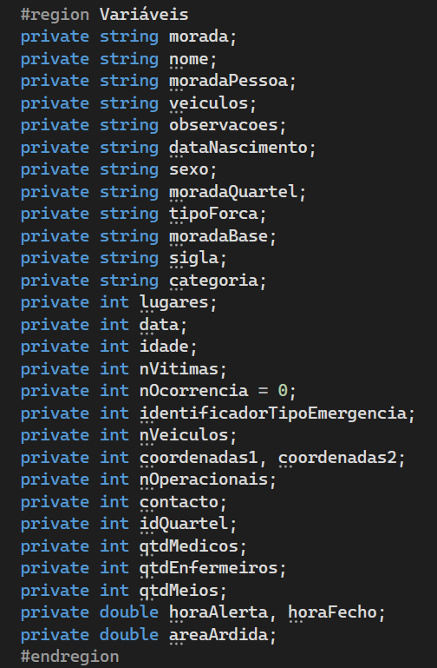

Criamos uma declaração de listas para as seguintes classes:

Adicionamos objetos do tipo “classe” a uma lista e retorna essa lista

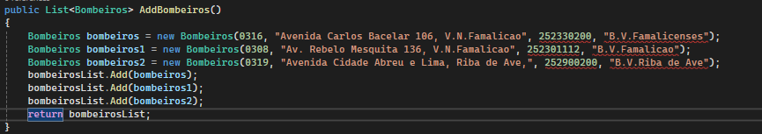

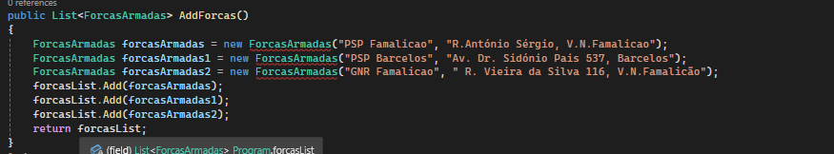

Depois criamos um método para cada tipo de ocorrência, onde vai ser adicionado a ocorrenciaList o objeto que criamos a partir da classe “Ocorrencia” para o utilizador inserir os dados daquela respetiva urgência. No final o método dirige-nos para o menu caso o utilizador queira efetuar uma nova ocorrência.

De seguida apresentamos um método para mostrar as ocorrências ativas, isto através de um foreach que vai mostrar a ocorrência da Lista de ocorrências “ocorrenciaList”, e os respetivos atributos/características da ocorrência.

Posteriormente temos o método do Menu, onde é a tela inicial do usuário e que vai escolher qual ocorrência necessita ou outras opções, isso através de um switch case. E consequentemente temos a Main onde recebe o método feito para adicionar ocorrências, onde retorna a ocorrenciaList.

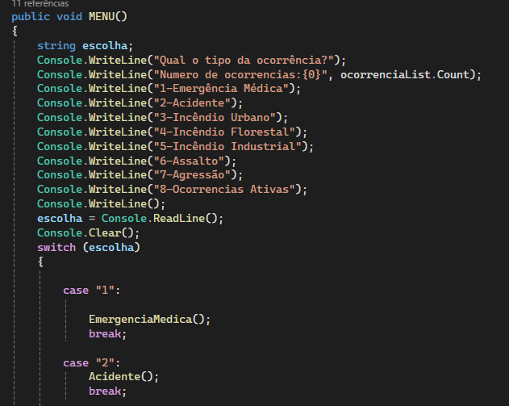

# Métodos Classe Veículos

**Exemplos de algumas classes:**

**Proteção civil: exemplo de encapsulamento**

**Bombeiros:Encapsulameto**

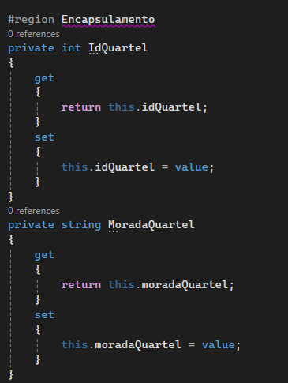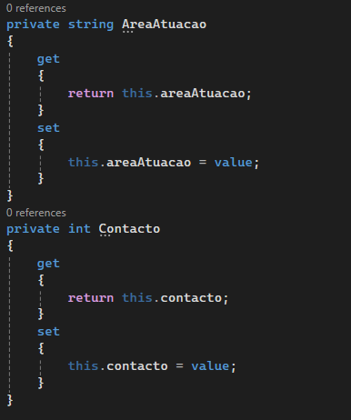

**Classe abstrata: Veículos**

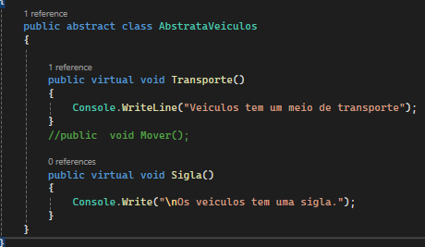

**Interface: Veículos**

Desafios encontrados

* Implementação da classe abstrata;
* Implementar todas as ideias que tivemos;
* Por vezes tivemos dificuldades na implementação de código;

Conclusão

* Em conclusão, a programação orientada a objetos (POO) é uma abordagem muito útil para desenvolver software. Ao longo deste trabalho, aprendemos sobre os conceitos principais de POO, como encapsulamento, herança e polimorfismo, que nos ajudaram a organizar melhor o nosso código.
* No futuro, à medida que continuamos a aprender e a praticar, é importante explorar novas técnicas e ferramentas que nos ajudem a melhorar ainda mais as nossas habilidades em programação.